**Сетевая папка на учебном компьютере**

При включении персонального компьютера, который входит с состав одной из локальных сетей (линии) СВЦ, открывается окно, изображенное на рис.1. В нижнее поле окна требуется ввести номер вашей студенческой группы (см. рис. 1). После указания номера группы для регистрации в сети необходимо нажать кнопку «ОК» (см. рис. 1).

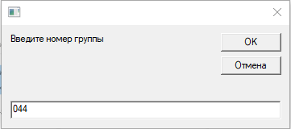

Рис. 1. Окно ввода номера группы

Окно ввода связано виджетом, который можно увидеть на нижней панели рабочего стола ( показан стрелкой на рис. 2).



Рис. 2. Иконка (виджет) окна ввода номера группы

С помощью проводника можно будет посмотреть содержимое сетевого диска вашей студенческой группы. Структура проводника вместе с подключенным сетевым диском изображена на рис. 3. На этом рисунке показано, что сетевым диском (с которым вам предстоит работать) является диск Z . На этом же рисунке видно, что путь к нему в дереве каталогов \\fs\[номер_группы]. Естественно, что каждая группа будет иметь свою ветвь в каталоге.

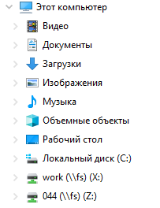

Рис. 3. Структура проводника с подключенным диском

Можно использовать другой (альтернативный) способ доступа к сетевой папке. Для его реализации требуется ввести в проводнике в строку поиска информацию **\\fs\[номер_группы]** и нажать на клавиатуре компьютера клавишу **«enter»**. В результате этих действий осуществляется переход в сетевую папку вашей группы и строка поиска отобразится на экране (см. рис. 4).

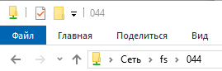

Рис. 4. Строка поиска в проводнике

Для дальнейшей работы студента за любым компьютером линии в сетевой папке требуется создать папку с уникальным именем (как правило, это фамилия студента). Созданная таким образом папка в дальнейшем т используется для хранения в ней проектов, созданных в среде программирования PyCharm .

**Создание проекта в PyCharm**

Для начала работы в среде программирования PyCharm требуется запустить приложение. Чтобы найти файл для запуска приложения, необходимо нажать на значок лупы в нижней панели и ввести в поиске PyCharm. Действия проиллюстрированы на рис. 5. Для создания нового проекта в среде PyCharm необходимо активизировать вкладку путем последовательного нажатия

соответствующих пунктов меню в левом верхнем углу

**File→New Project** (см. рис. 6).

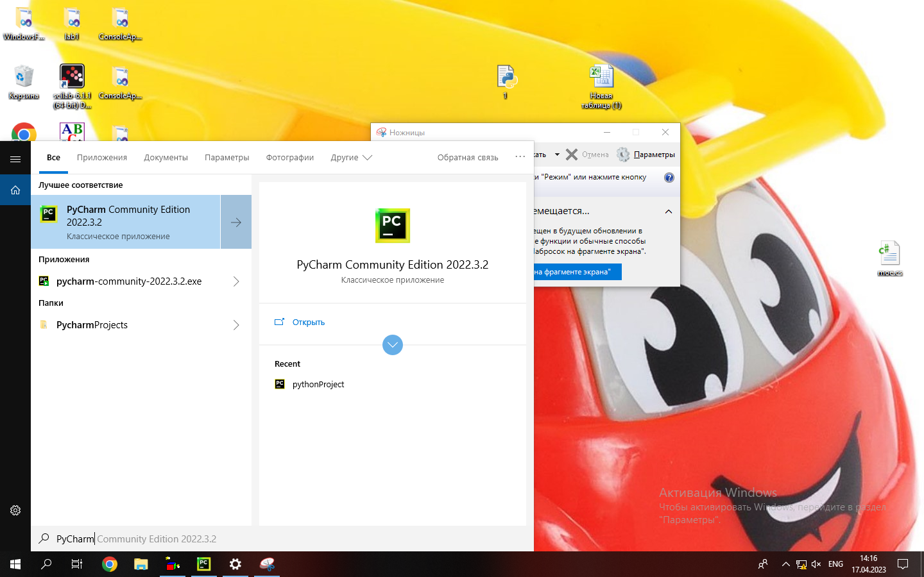

Рис. 5. Поиск приложения PyCharm



Рис. 6. Вход в окно создания проекта

**Замечание.**

Создание проекта и работа с ним в среде программирования PyCharm подробно изложено в следующих учебно-методических изданиях:

1. Программирование на языке Python. Среды разработки PyCharm и Jupiter Notebook: Учебное пособие для вузов / А.А.Бровкин, Н.А.Лаптев, А.Н.Пылькин и др. – М.: Горячая линия – Телеком, 2022. – 144 с.: ил.

2.Программирование на языке PYTHON. Основы структурного программирования: Учебное пособие для вузов / К.А.Майков, А.Н.Пылькин, Ю.С.Соколова, Н.Н.Степанов, Н.А.Тярт. – М.: Горячая линия – Телеком, 2021. 198 с.: ил.

3. Python. Основные правила работы в среде PyCharm: методические указания к лабораторной работе / Рязан. гос. радиотехн. универ.; Сост. А.Н.Пылькин, Н.Н.Степанов, Н.А.Тярт. – Рязань, 2017. – 16 с.

На экране компьютера появится изображение окна, показанное на рис.7. В поле **Location** требуется ввести путь к созданной папке студента, которая должна находиться в сетевой папке линии, на которой работает студент.

Далее, после появления окна, показанного на рис. 8, требуется нажать кнопку **«This Window».** В результате этих действий проект откроется в текущем окне и будет изображена его структура (см. рис. 9)..

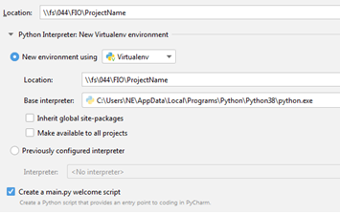Рис. 7. Создание проекта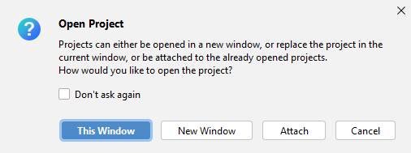

Рис. 8. Открытие проекта в окне

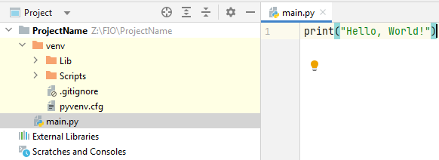

Рис. 9. Структура проекта

**Открытие требуемого файла в проекте**

Для того, чтобы открыть проект в PyCharm, требуется в рабочей среде найти и нажать в левом верхнем углу вкладку **File→Open** (см. рис. 10).

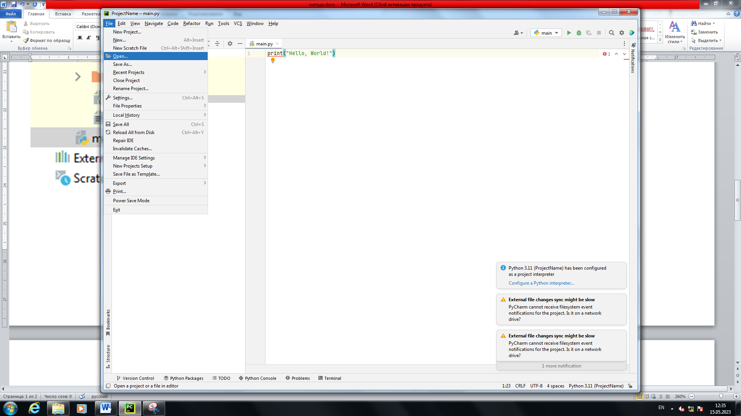

Рис. 10. Вкладка открытие проекта

В результате проведенных действий будет показано окно открытия проекта (см. рис. 11). Нахождение и открытие требуемого проекта можно выполнить, применив один двух способов

**Способ №1.**

Данный способ используется в тех случаях, когда вы работаете в студенческом вычислительном центре без предварительной авторизации своей группы. Способ реализуется следующим образом. Вводится полный путь к проекту. В конце пути требуется обязательно указать его имя. После клика на кнопку «ОК» достигается требуемый результат. Применение способа № 1 проиллюстрировано на рис. 11.

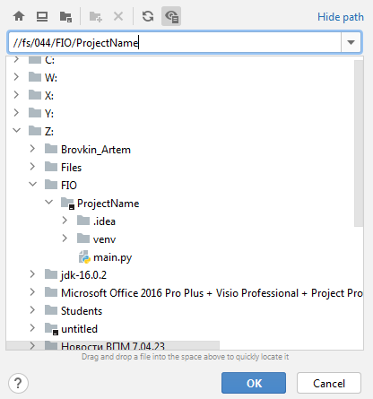

Рис. 11. Окно открытия файла и поиск через полный путь

**Способ № 2**

Если вы предварительно выполнили авторизацию своей группы (сетевой папки) в системе функционирования в СВЦ (см. случай, который продемонстрирован на рис. 1), то в этом случае можно использовать упрощенный способ доступа к открытому вами проекту на языке Python. В этом случае имеется возможность по другому указать путь к вашей папке через обзор, который расположен ниже поля ввода. Каталог группы в таком случае является каталогом Z. Применение способа № 2 проиллюстрировано на рис. 12.

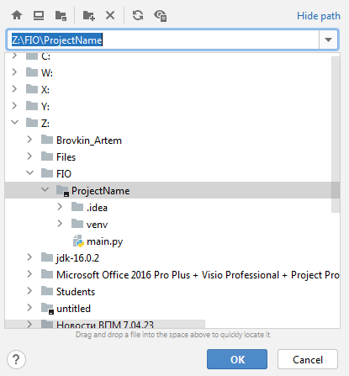

Рис. 12. Окно открытия файла с поиском через обзор каталогов

**Вход в интернет**

Все персональные компьютеры кафедры ВПМ имеют выход в интернет. С этой целью они объединены в линии (например, линии 206-2, 206-3, 206-4, 206-5). Эти номера используются при составлении расписания и указываются как номера аудиторий для проведения лабораторных и практических занятий. Компьютеры, входящие в состав линии образуют локальную сеть, которая, в свою очередь, входит в состав СВЦ. Сегмент вычислительных ресурсов кафедры ВПМ является составной частью корпоративной сети РГРТУ, которая имеется доступ к вычислительным и информационным ресурсам интернета. Благодаря такой многоуровневой организации вычислительных средств любой персональный компьютер, используемый на кафедре ВПМ, имеет доступ в интернет через VPN-подключение.

***Для справки.***

*Virtual private network (VPN) – виртуальная частная сеть (в литературе и в разговорах используется аббревиатура ВПН). ВПН является технологией, которая позволяет установить безопасное подключение к сети интернет. При подключении к интернету специальное программное обеспечение создает соединение между компьютером и удаленным VPN-сервером. При этом происходит шифрование ваших данных просмотра веб-страниц и скрывается ваш IP-адрес.*

Для подключения к интернету нужно выполнить следующее:

1. Найти значок подключения в нижней правой части экрана (рис. 13).
2. Далее требуется выбрать VPN-подключение и нажать на кнопку «Подключиться» (см.рис. 14).
3. После правильного выполнения предыдущий действий должен появиться доступ к интернету (см. рис. 15).

Помните:, что доступ к сайтам университета реализуется без организации доступа к интернету.



Рис. 13. Значок доступа к интернету

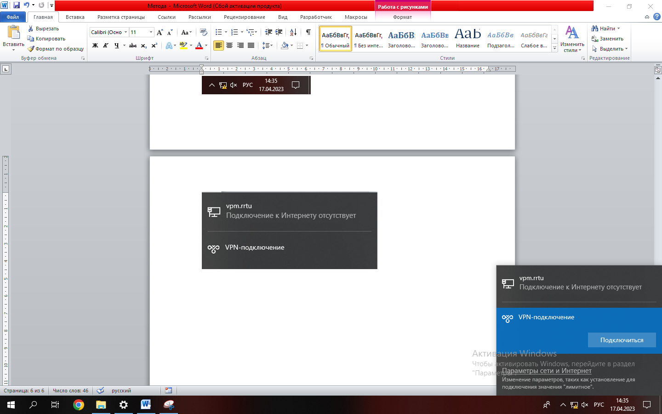

Рис. 14. Подключение к VPN



Рис. 15. Проверка доступа к интернету